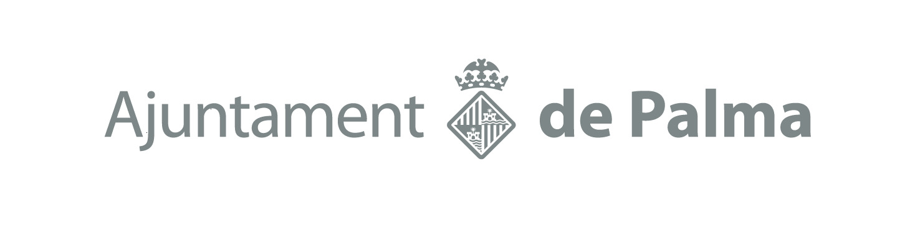
ANNEX COVID 19
Declaració responsable d’ajustarse a les mesures especials, que marqui cada Administració competent a causa del COVID 19 per al desenvolupament de les activitats dels centres educatius en horari no lectiu, de Palma per l’any 2020

□ ESCOLES D’ESTIU/ ACTIVITATS DE TEMPS LLIURE
Declarem sota la nostra responsabilitat complir amb totes les mesures especials establertes per les activitats de lleure educatiu a causa del COVID-19 publicats al BOIB núm. 95 de 28 de maig de 2020

□ NOVES /CONTINUACIÓ ACTIVITATS CURS ESCOLAR
Declarem sota la nostra responsabilitat complir amb totes les mesures especials que la nostra Administració referent indiqui a causa del COVID-19

- Complir amb les mesures organitzatives, d’adequació i de reorganització de les activitats de lleure o esportives en cada fase.

- Complir amb les mesures higièniques de neteja i desinfecció, i acopi suficient de material d’autoprotecció, desinfecció i higiene.

- Tenir signat el document d’acceptació de condicions i consentiment per part de cada participant o els seus tutors legals.

- Tenir desenvolupat l’informe preceptiu de prevenció de riscos segons els protocols de prevenció de COVID-19.

- Complir amb el protocol de vigilància i actuació davant la detecció de símptomes compatibles amb Covid-19.

- Aplicar els protocols i/o instruccions que es determinin, en cada moment, per l'autoritat sanitària.

- Incorporar les mesures previstes per a les diferents fases de desescalada en les activitats de lleure educatiu en l’àmbit de la joventut i la infància.

- Afegir, incorporar o modificar altres aspectes pertinents de la legalitat vigent que puguin sortir.

9. Tenir signats el qüestionaris de salut dels treballadors/es

____________________, ____ d ____________ de 20__

La persona promotora o responsable
de l’entitat

(Signatura)

